**OTOITZEAN 2021 ORANDO EN CASA**

**URTEAN ZEHARREKO III DOMEKA 24 enero 2021**

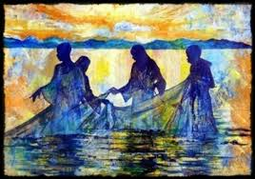

* *Esta oración es una propuesta para preparar personalmente o en familia el evangelio que se proclamará en la celebración del domingo. Es para hacer durante la semana o el domingo antes de unirnos a celebración de la Eucaristía.*
* *Para hacer la oración te invitamos a preparar el espacio: busca un lugar adecuado para estar en silencio, prepáralo para este encuentro con Dios: imprime la oración, coloca algunos signos (vela, Biblia, icono, planta o flor).*

**Nos disponemos a orar HASIKO GARA**

¿Nos disponemos a orar? ¿Nos disponemos a escuchar una llamada? Es bueno buscar el silencio, un espacio tranquilo… Como necesito aguzar el oído hago un gesto para destaponarlo y tenerlo abierto, disponible. Y voy tomando conciencia de mi respiración mientras adopto una actitud relajada

Y le digo al Señor: “Habla Señor que tu hijo/a escucha. Que tu palabra encuentre en mí un nido en que reposar y criar”.

Esta música quizás me ayude a encontrar serenidad:

[www.youtube.com/watch?v=03GpPfOsFkQ](http://www.youtube.com/watch?v=03GpPfOsFkQ)

Me dirijo con confianza al Señor:

Si Jesús me llamase, le diría que sí.

Quiero, Jesús, que esta máxima dirija mi vida.

Tú puedes llamarme también a mí,

porque llamas a cualquiera, santo o pecador, joven o mayor.

Si Jesús me llamase, le diría que sí.

Cuando me llames, ayúdame también a dar ese sí.

¿Por qué voy a fijarme tanto en las renuncias

si tu amor es más grande que todos los amores?.

Si Jesús me llamase, le diría que sí.

En este momento mi corazón salta de gozo

al pensar que seguramente me estás llamando.

Me alegro y canto de alegría

sólo de pensarlo.... ¡me llama a mí!.

Si Jesús me llamase, le diría que sí.

Y tú me llenarás de gracia, alegría y esperanza.

Y todas las renuncias me parecerán pequeñas.

Y nadie podrá quitarme mi contento.

Si Jesús me llamase, le diría que sí.

Y marcharé, dejando todo estorbo,

para vivir contigo... y con los hermanos,

anunciar el evangelio y expulsar demonios

para ser un auténtico militante, y así ser fiel a tu llamada-

Si Jesús me llamase, le diría que sí.

Y seré inmensamente feliz,

porque tendré todo tu amor

y podré dar ese amor sin cálculo ni medida.

Llámame, Señor, para que pueda decirte que sí

Y sea feliz con tu amor, tu cruz y te resurrección.

**Acogemos la Palabra JESUKRISTOREN HITZA**

**Lectura del evangelio de Jesucristo según san Marcos 1, 14-20**

|  |
| --- |
| Después de que Juan fue entregado, Jesús se marchó a Galilea a proclamar el Evangelio de Dios; decía: «Se ha cumplido el tiempo y está cerca el reino de Dios. Convertíos y creed en el Evangelio».  Pasando junto al mar de Galilea, vio a Simón y a Andrés, el hermano de Simón, echando las redes en el mar, pues eran pescadores.  Jesús les dijo: «Venid en pos de mí y os haré pescadores de hombres». Inmediatamente dejaron las redes y lo siguieron.  Un poco más adelante vio a Santiago, el de Zebedeo, y a su hermano Juan, que estaban en la barca repasando las redes. A continuación los llamó, dejaron a su padre Zebedeo en la barca con los jornaleros y se marcharon en pos de él. |

**Contemplamos, oramos... OTOITZA**

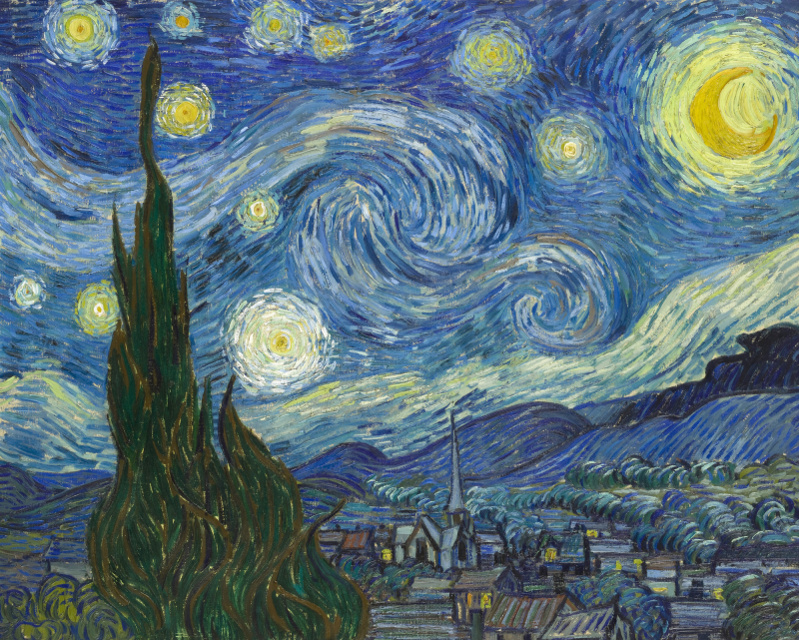

**Situándonos…**

Jesús, en movimiento**, marcha a Galilea** y anuncia que el tiempo se ha cumplido y “**PASANDO junto al lago”** (hay urgencia pues el Reino llega), PONE EN MOVIMIENTO, INCORPORA A SU MOVIMIENTO, A SU DINAMISMO... No es tiempo para estar sentados o tumbados, es tiempo para “inquietos”, es tiempo para abrir caminos… Y hacerlo juntos.

**Nos “metemos” en la escena: Los componente de la llamada:**

[www.youtube.com/watch?v=C2NyKjHmdDI](http://www.youtube.com/watch?v=C2NyKjHmdDI)

* **La mirada: “vio”**
* No se trata de una mirada cualquiera... es una mirada que saca al individuo de en medio de la masa…, una mirada que atrae, inflama, comunica, invita a la relación...
* ¿Me siento mirado, me he sentido alguna vez –lo recuerdo- atraído? ¿se fija en mí la mirada? ¿es una mirada que “levanta”, “pro-voca”?
* **La iniciativa: “Veníos”.**
* Es llamativo, porque entre los judíos “lo normal” es que el discípulo busque su maestro. Aquí, en cambio, Jesús toma la iniciativa. La invitación lleva la marca de la absoluta gratuidad, de la falta de merecimiento... resulta desconcertante...
* Soy llamado… ¿por qué?... ¿por qué me quiere?... La vida cristiana es “respuesta a una llamada”... es Dios quien se pone a buscarnos... y eso motiva nuestra salida hacia El.

“La fe, como seguimiento, no es conquista, es ser conquistado. El discípulo no capta al maestro, sino que es captado por él” (p.17).

Ahora importa señalar mi “pasividad” – es El quien está actuando-… Y la acción de gracias...

[www.youtube.com/watch?v=zr4PaYxMnCo](http://www.youtube.com/watch?v=zr4PaYxMnCo) Tú me llamas por mi nombre- Carmelo Erdozaín

* **La urgencia: “inmediatamente”**

Es que ahora es el momento favorable... el “kairós” “el tiempo oportuno”... hay urgencia... porque el Reino llega. El Señor “está impaciente”, no hay tiempo que perder... ¡Cómo retrasar la acogida del amor, del Señor!, y además sin medias tintas, “sí o no”, las cosas claras.

Es una palabra “creadora”... hace discípulos... Es “eficaz”, nos saca de nuestra radical soledad.

* ¿Nos sentimos urgidos... o lo dejamos para mañana?
* ¿Me fijo en las “renuncias”, en lo que hay que dejar... o me fijo, valoro... lo que encuentro/encontraré?

**Los componentes de la respuesta:**

* **Fe**

Es un entregarse confiadamente a una Persona... responder a unallamada... lanzarse a una aventura.... sin explicaciones... En el evangelio la fe es presentada como antídoto contra el miedo, contra el cálculo, contra la prudencia humana, contra la vacilación ante los compromisos”.

A modo de letanía, con la respiración, voy diciendo: “Señor confío en Ti, aumenta mi fe”

* **Desprendimiento.**

Hay algo que “cambia en la vida”: se dejan “cosas”, “relaciones”... uno se aleja de algo... El contacto con Jesús supone “despojo”, dejar “las seguridades” y “encontrar la Roca”.

* ¿qué cosas, relaciones, personas,....me llama a dejar, a resituar en mi vida y mis preferencias?;
* me gozo con alguna experiencia de despojo... que fue dolorosa, pero que a la postre ha sido fuente de alegría, de fidelidad.
* **Seguimiento**

Hay que ponerse en marcha. “Seguir” es “ir tras alguien”, siguiendo su misma ruta... pues le hemos encontrado, hemos encontrado al Otro, al Tú... y esto hace palidecer “lo dejado”.

No es cuestión de “doctrina”, es cuestión de un “proyecto de vida” porque se trata de recorrer el mismo camino, hacer sus mismas opciones... Como dirá Pablo, “tener los mismos sentimientos que Cristo Jesús”

* ¿nos hemos encontrado una doctrina o una persona?
* **Dejarse hacer “nuevo”.**

“Os haré pescadores de hombres”... y lo aprenderán al ejercerlo… ¡no hay cursillos previos!... Y hay que “dejarse hacer”. “Os haré”... nos va haciendo... no hay discípulos “10”. Creyente es uno que se está haciendo, que está siendo hecho. No se dice, ni es necesario, que se logre del todo. Lo que importa es que se intente, que no se deje de intentarlo. Como dice Briones “no quiero perfectos, pero lo que no tolero es que no me tomes en serio”

**La aventura que nos espera.**

¿Cómo vivirlo hoy en medio de esta sociedad que parece tan alejada del proyecto de Dios, aunque haya brotes verdes como estamos viendo durante la pandemia?

Personalmente… Como comunidad invitada a “renovarse

**Te damos gracias Padre ESKERRAK EMONEZ**

**Nosotros somos quien somos**

¡Basta de Historia y de cuentos!

Ni vivimos del pasado,

ni damos cuerda al recuerdo.  
Somos, turbia y fresca, un agua que atropella sus comienzos.

Somos el ser que se crece.

Somos un río derecho.  
Somos el golpe temible de un corazón no resuelto.

De cuanto fue nos nutrimos,

transformándonos crecemos

y así somos quienes somos golpe a golpe y muerto a muerto.

***¡A la calle! que ya es hora***

***de pasearnos a cuerpo  
y mostrar que, pues vivimos, anunciamos algo nuevo.***

No reniego de mi origen

pero digo que seremos  
mucho más que lo sabido, los factores de un comienzo. (Gabriel Celaya)

A lo mejor ahora te sale del corazón el cantar alguno de esas canciones que a veces cantamos rutinariamente en nuestras celebraciones y ahora tienen “nuevo sabor”.

Pescador,

que al pasar por la orilla del lago

me viste secando mis redes al sol.

Tu mirar se cruzó con mis ojos cansados

y entraste en mi vida buscando mi amor.

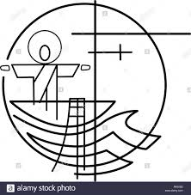

**Pescador,**

**en mis manos has puesto otras redes**

**que puedan ganarte la pesca mejor,**

**y al llevarme contigo en la barca,**

**me nombraste, Señor, pescador.**

Pescador,

entre tantos que había en la playa

tus ojos me vieron, tu boca me habló.

Y, a pesar de sentirse mi cuerpo cansado,

mis pies en la arena siguieron tu voz.

Pescador,

manejando mis artes de pesca

en otra ribera mi vida quedó,

al querer que por todo los mares del mundo

trabajen mis fuerzas para ti, pescador.

Pescador,

mi trabajo de toda la noche,

mi dura faena hoy nada encontró.

Pero Tú, que conoces los mares profundos

compensa, si quieres, mi triste labor.

Tú has venido a la orilla,

no has buscado ni a sabios ni a ricos,

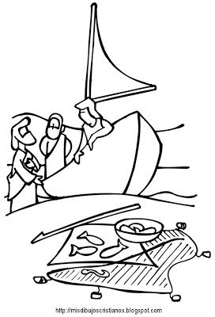tan sólo quieres que yo te siga.

**Señor, me has mirado a los ojos,**

**sonriendo has dicho mi nombre,**

**en la arena he dejado mi barca,**

**junto a ti buscaré otro mar.**

Tú sabes bien lo que tengo,

en mi barca no hay oro ni espadas,

tan sólo redes y mi trabajo.

Tú necesitas mis manos,

mi cansancio que a otros descanse,

amor que quiera seguir amando.

Tú, pescador de otros lagos,

ansia eterna de almas que esperan,

amigo bueno, que así me llamas.